**PROJECTE**

# Esquema principal del joc

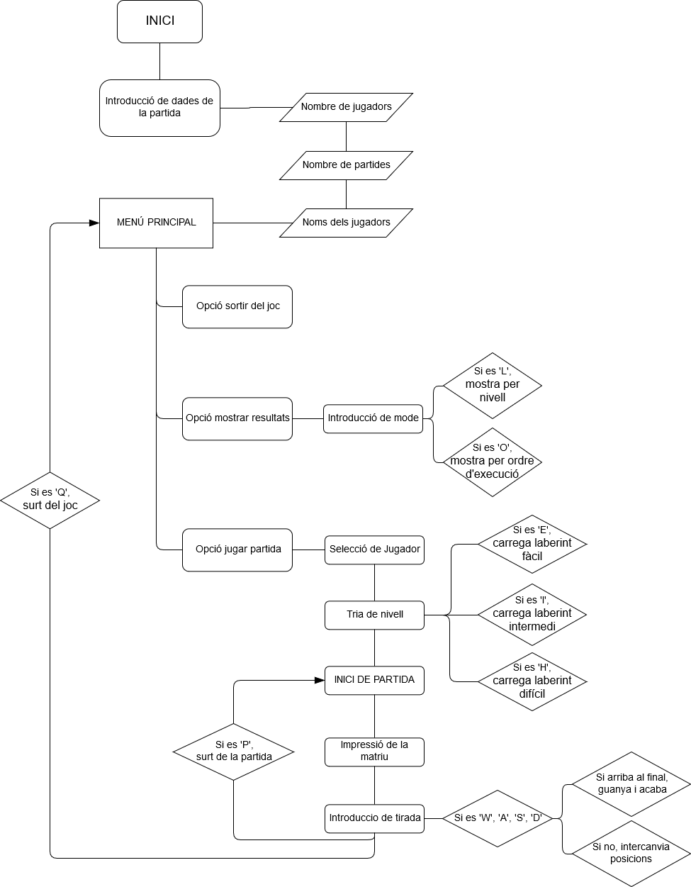

# Disseny

* *Nombre màxim de jugadors i de partides per nivell*. Hem decidit limitar el nombre de jugadors a 25 i el de partides per nivell a 10 perquè considerem que són valors prou grans per un joc d’aquest tipus, tot i que considerem que el programa funcionaria correctament amb un nombre de jugadors i de partides per nivells més elevats. A més a més, no limitar el nombre de partides implicaria manegar matrius irregulars, que augmentarien la complexitat del programa i ens costarien hores de treball de les quals no disposem.
* *Control dels inputs.* Per tal d’evitar que el programa deixi de funcionar, hem implementat sistemes de control que avisen l’usuari que les dades introduïdes són incorrectes o invàlides i que, a més a més, tornen a demanar l’usuari que les introdueixi per tal de poder continuar amb el programa quan les dades siguin valides.
* *Sentències if i switch.* Per tal que el codi sigui més fàcil de llegir i millorar el rendiment del programa, hem utilitzat la sentència switch en les parts més complexes del programa. No obstant, en altres de més senzilles o en què l’estructura es veia de forma més clara, hem utilitzat la sentència if.

# Joc de proves

## Nombre de jugadors correcte

Si introduïm un nombre de jugadors vàlid, és a dir, més gran que 0 però més petit o igual que 25, la variable numJugadors guardarà aquest valors i el programa continuarà funcionant.  
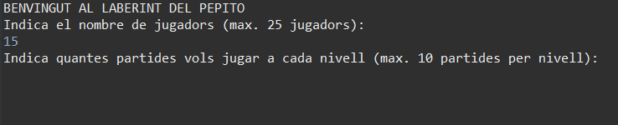

## Nombre de jugadors incorrecte

Si introduïm un nombre de jugadors invàlid, és a dir, menor o igual a 0 o major que 25, s’imprimirà en pantalla un missatge d’error informant l’usuari que el valor introduït no es vàlid i es demanarà un nou valor. Aquest missatge, juntament amb la petició de l’entrada d’un nou valor, apareixerà mentre el valor introduït sigui invàlid.

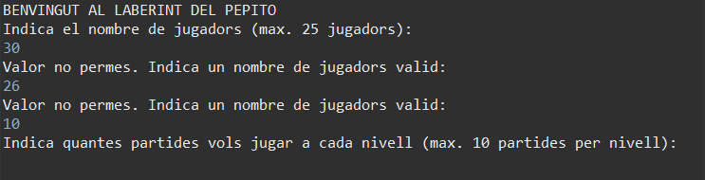

## Nombre de partides per nivell correcte

Si introduïm un nombre de partides per nivell vàlid, és a dir, més gran que 0 però més petit o igual que 10, la variable numPartides guardarà aquest valors i el programa continuarà funcionant.

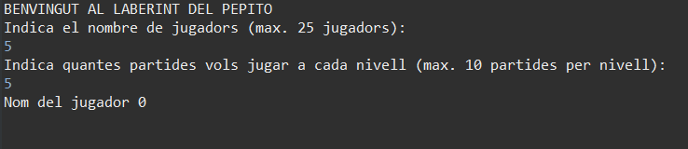

## Nombre de partides per nivell incorrecte

Si introduïm un nombre de partides per nivell invàlid, menor o igual que 0 o major que 10, s’imprimirà en pantalla un missatge d’error informant l’usuari que el valor introduït no es vàlid i es demanarà un nou valor. Aquest missatge, juntament amb la petició de l’entrada d’un nou valor, apareixerà mentre el valor introduït sigui invàlid.

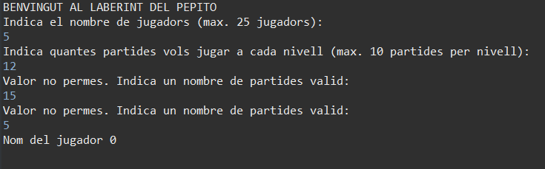

## Introduir nom dels jugadors

### Només una paraula

Si el nom del jugador que introduïm consta només d’una paraula, el programa emmagatzemarà dins del vector jugadors els nom de cada jugador en una posició del vector.

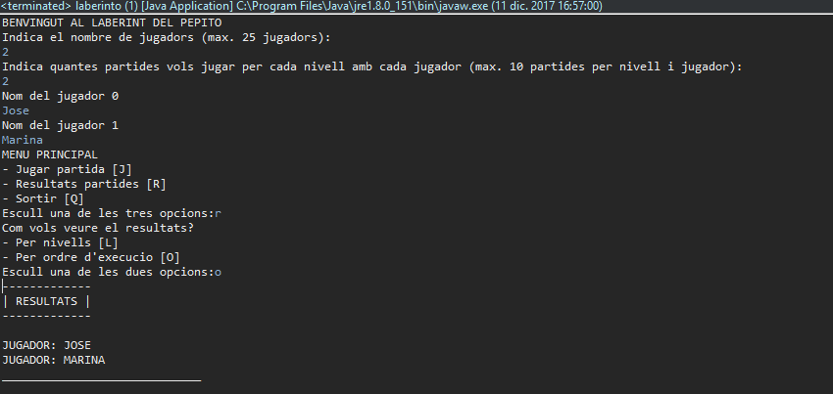

### Més d’una paraula

Si el nom del jugador que introduïm consta de dues o més paraules, assignarà automàticament la primera paraula al jugador 0, la segona paraula al jugador 1, etc. Si hi ha més paraules que jugadors, aquelles que sobren es perdran; si hi ha més jugadors que paraules, l’usuari podrà introduir els noms d’aquests jugadors.

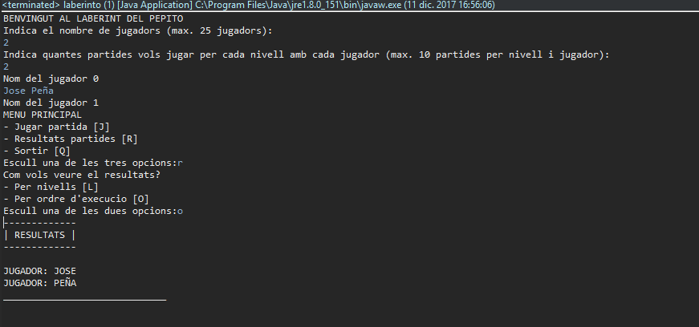

## Selecció d’una opció vàlida del menú del joc

Si introduïm la opció **J** (o **j**), el programa ens demana que seleccionem el jugador amb què volem jugar.

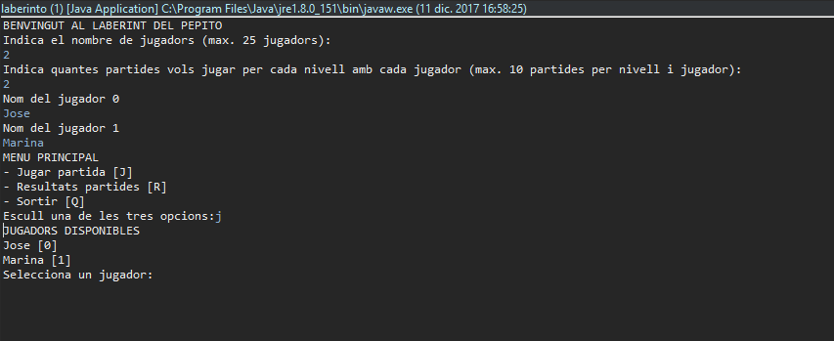

Si introduïm la opció **R** (o **r**), el programa ens pregunta si volem veure els resultats de les partides per nivell o per ordre d’execució.

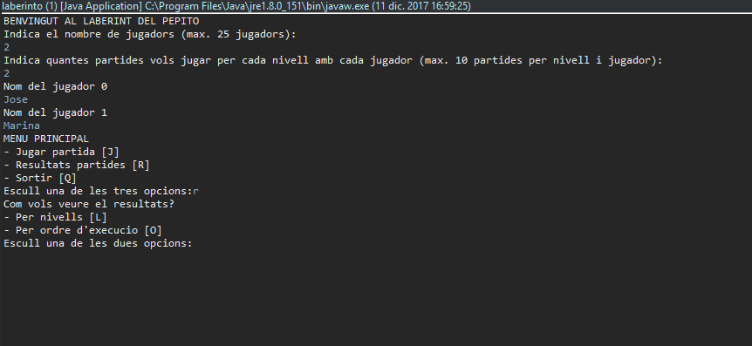

Si introduir la opció Q (o q), el programa mostra per pantalla un missatge de comiat i finalitza el joc.

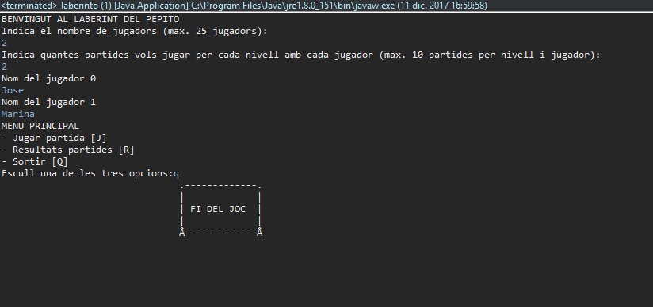

## Selecció d’una opció no vàlida del menú del joc

Si introduïm una opció diferent de J, j, R, r, Q i q, el programa mostra per pantalla un missatge d’error a l’usuari i demana que introdueixi una opció vàlida. Aquest missatge, juntament amb la petició de l’entrada d’un nou valor, apareixerà mentre el valor introduït sigui invàlid.

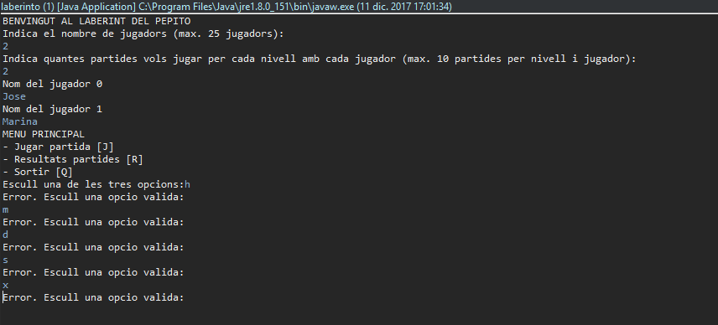

## Selecció d’una opció vàlida del menú de resultats

Si introduïm la opció **L** (o **l**), el programa mostrarà per pantalla els resultats de les partides per nivell de cada jugador.

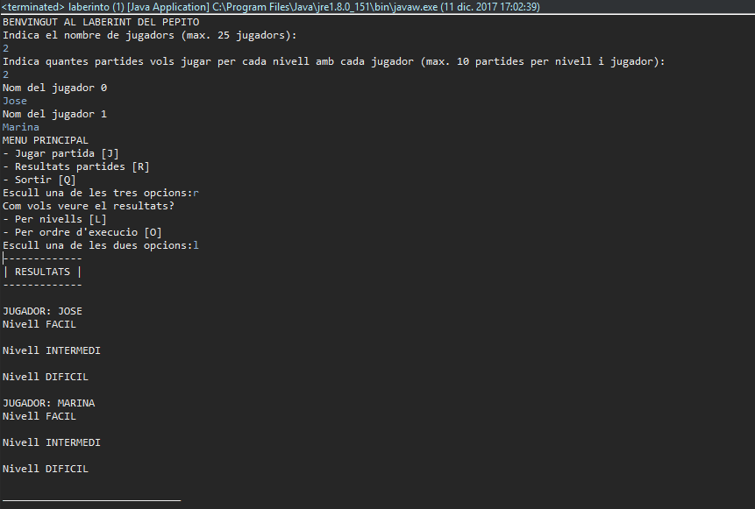

Si introduïm la opció **O** (o **o**), el programa mostrarà per pantalla els resultats de les partides per ordre d’execució.

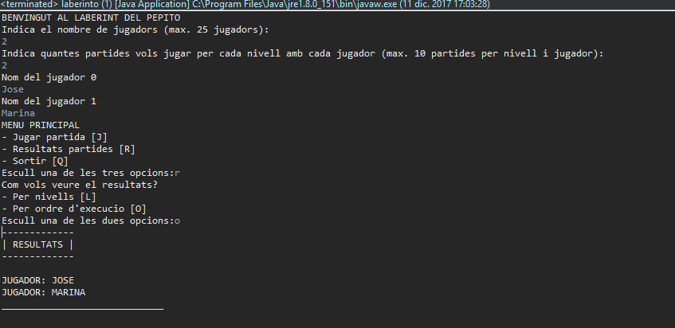

## Selecció d’una opció no vàlida del menú de resultats

Si introduïm una opció diferent de L, l, O i o, el programa mostra per pantalla un missatge d’error a l’usuari i demana que introdueixi una opció vàlida. Aquest missatge, juntament amb la petició de l’entrada d’un nou valor, apareixerà mentre el valor introduït sigui invàlid.

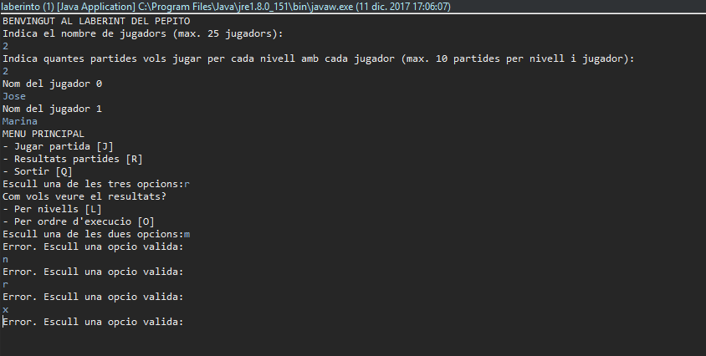

## Selecció d’una opció vàlida del menú de selecció de dificultat

Si introduïm la opció **E** (o **e**), el programa mostrarà per pantalla la matriu del laberint fàcil.

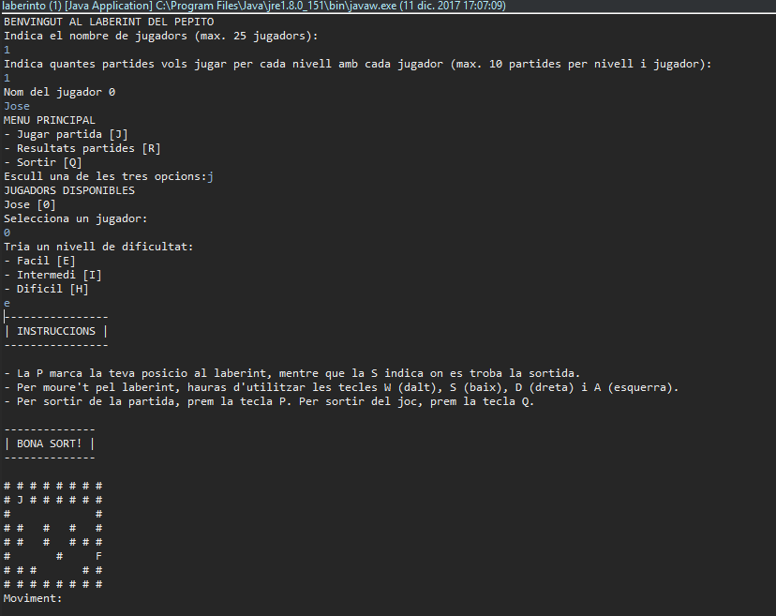

Si introduïm la opció **I** (o **i**), el programa mostrarà per pantalla la matriu del laberint intermedi.

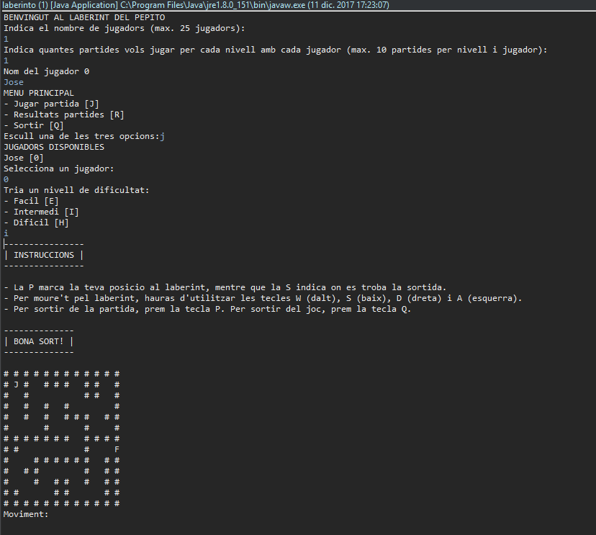

Si introduïm la opció **H** (o **h**), el programa mostrarà per pantalla la matriu del laberint difícil.

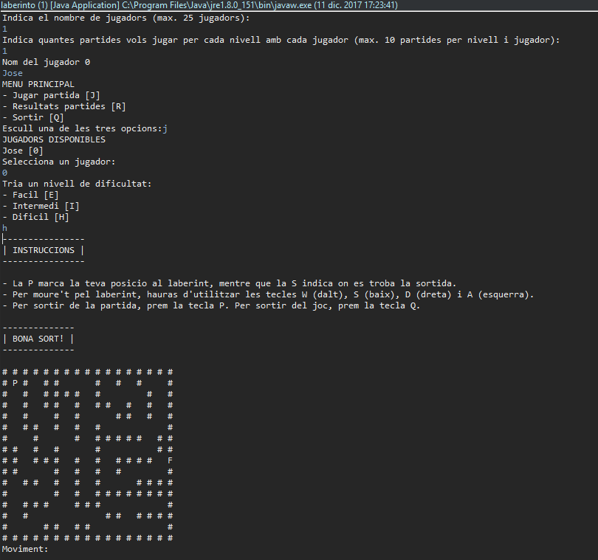

## Selecció d’una opció no vàlida del menú de selecció de dificultat

Si introduïm una opció diferent de E, e, I, i, H i h, el programa mostra per pantalla un missatge d’error a l’usuari i demana que introdueixi una opció vàlida. Aquest missatge, juntament amb la petició de l’entrada d’un nou valor, apareixerà mentre el valor introduït sigui invàlid.

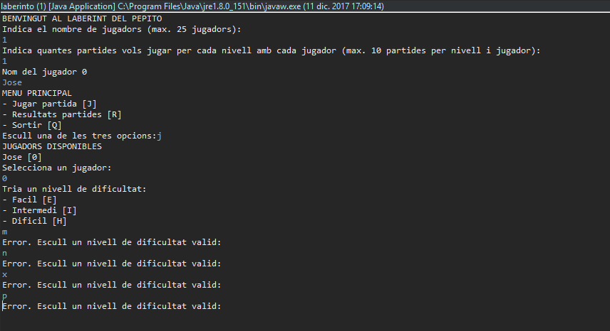

## Utilitzar tecles correctes dins la partida

### Moviment permès

Si realitzem un moviment permès, la posició del jugador P variarà en funció del moviment realitzat: A o a (esquerra), D o d (dreta), W o w (dalt), S o s (baix).

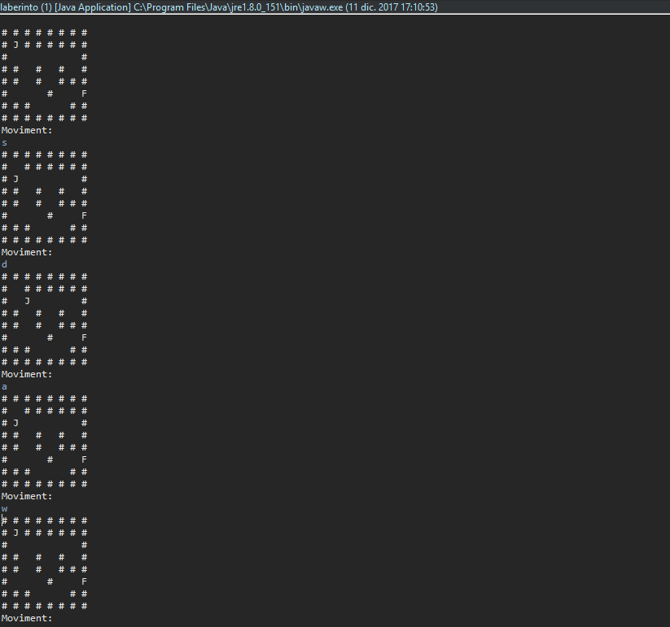

Si es prem la tecla P, el jugador torna al menú principal.

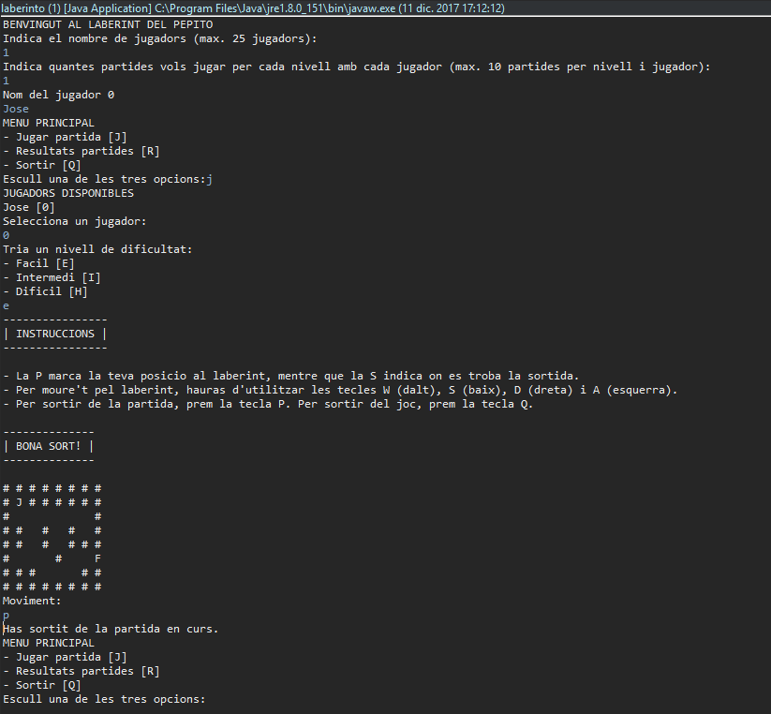

Si es prem la tecla Q, el jugador surt del joc.

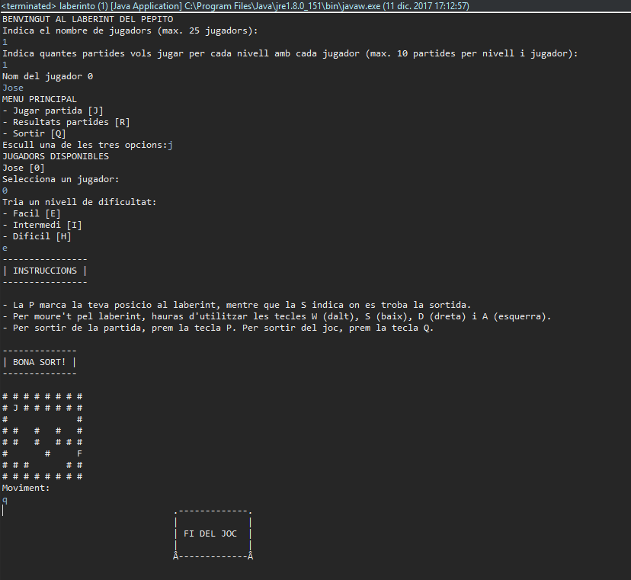

### Moviment no permès

Si intentem realitzar un moviment no permès dins el laberint, ja sigui perquè hi ha una paret o perquè estem sortint fora del rang de la matriu que conté el laberint, es mostrarà a l’usuari un missatge d’error i haurà de tornar a fer un moviment. El moviment, tot i que no estigui permès, es comptabilitzarà igualment.

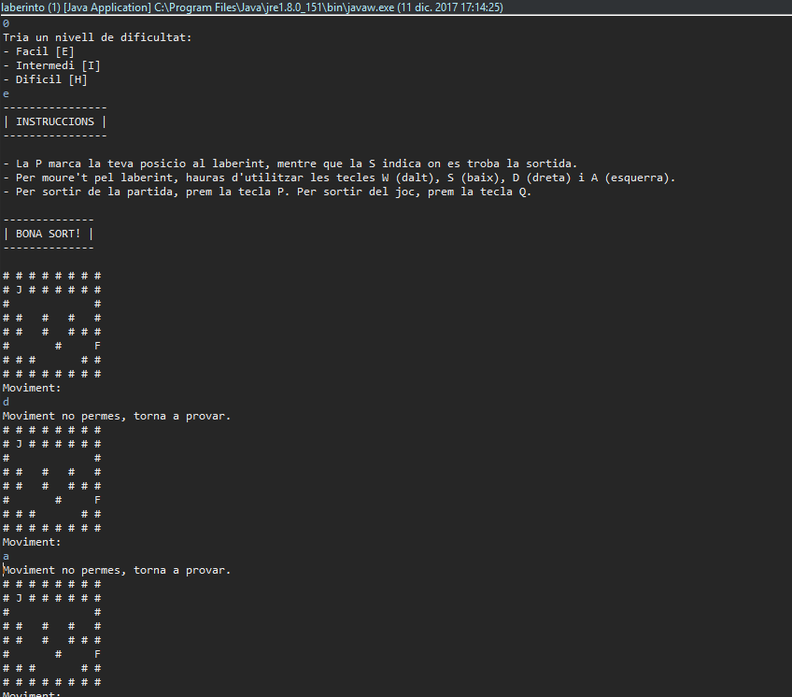

## Utilitzar tecles incorrectes dins la partida

Si introduïm una opció diferent de W, w, A, a, S, s, D, d, p, P, q i Q el programa mostra per pantalla un missatge d’error a l’usuari i demana que introdueixi una opció vàlida. Aquest missatge, juntament amb la petició de l’entrada d’un nou valor, apareixerà mentre el valor introduït sigui invàlid.

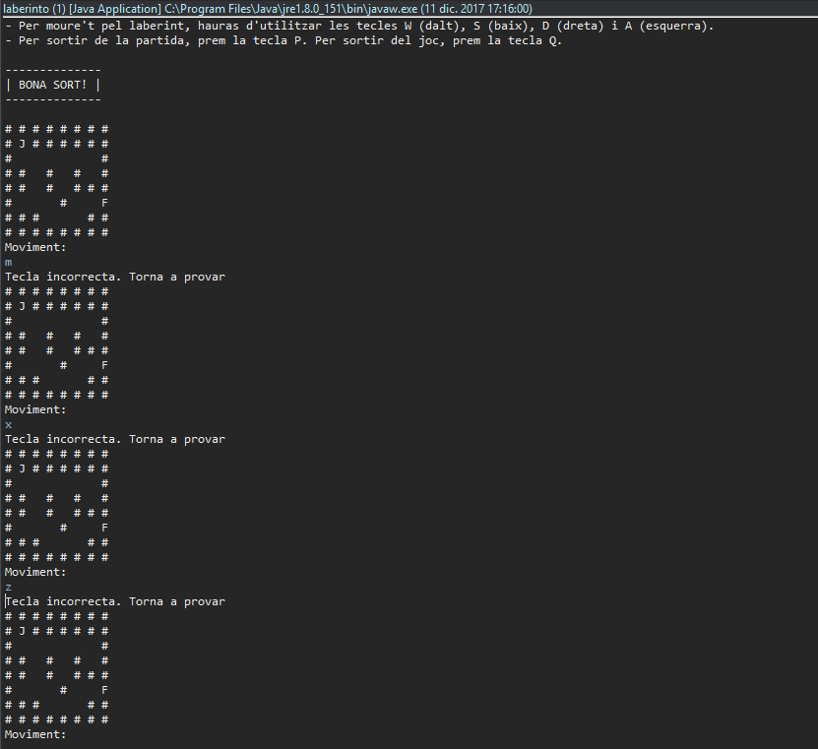

# Propostes de millora

* Controlar que l’usuari no pugui jugar mes partides de les seleccionades, ja que en el programa actual, si ho fa, dona error i acaba.
* Controlar la intrucció d’un nom compost en el momento d’introduir el nom dels usuaris, ja que en el programa actual, si ho fa, guarda la primera part del nom en la primera posición del vector *Jugadors*, i la segona part del nom en la segona posición del vector.
* Controlar que a la introducció de enters, no s’entri cap char o String sense volguer, ja que en el programa actual, si ho fa, dona error i acaba.